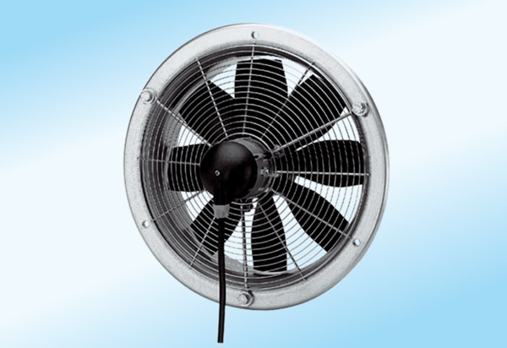Axial-Wandventilator DZS 40/6 A-ExVerpackungseinheit: 1 StückSortiment: C
Artikelnummer: 0094.0111Hersteller: MAICO

